Informacja prasowa z dn. 19 stycznia 2022 roku

„3 W 1” – UNIWERSALNY ZESTAW KURTKA I SPODNIE: BILLY GOAT II TRICLIMATE JACKET ORAZ LINED PANT W KOLORACH INSPIROWANYCH BARWAMI KALIFORNI. KOMFORTOWY, PRAKTYCZNY I WIELOFUNKCYJNY KOMLET ODZIEŻY OD MARKI ROYAL ROBBINS DLA NIEJ I DLA NIEGO.
Konstrukcja dwuwarstwowej kurtki ,,3 w 1” łączy w sobie wygodne, miękkie i wytrzymałe płótno z odpinaną kurtką wewnętrzną z ultra miękkiej flaneli w kratę stworzonej z poliestru z recyklingu oraz mikro polar po wewnętrznej stronie. Można je nosić razem, gdy poranne powietrze będzie pachniało jeszcze nocnym przymrozkiem, ale także osobno, gdy w ciągu dnia słonko ogrzeje powietrze na tyle, aby rozkoszować się jego promieniami. Do tego w komplecie ocieplane, kolorystycznie dobrane spodnie. Po wywinięciu ich nogawek ukaże się stylowa flanelowa krata. Diabeł tkwi w szczegółach. Z tak zgranym zestawem o oudoorowo-miejską stylizację nie trzeba się już martwić.
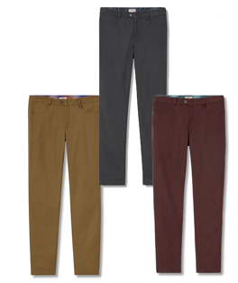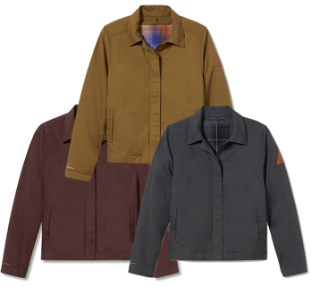

BILLY GOAT II TRICLAMATE JACKET
Ta triklimatyczna kurtka doskonale poradzi sobie z kapryśną pogodą i może towarzyszyć jej właścicielom w różnych porach roku. Konstrukcja ,,trzy w jednym” łączy w sobie wygodne, miękkie i wytrzymałe płótno z odpinaną kurtką wewnętrzną z naszej ultramiękkiej flaneli w kratę z poliestrem z recyklingu i mikropolarem po wewnętrznej stronie.
• [Kurtka zewnętrzna] Rozciągliwe płótno Billy Goat jest wykonane z odpowiedzialnie zebranej mieszanki organicznej bawełny i TENCEL ™ Modal.
• Trwała tkanina jest naturalnie miękka i oddychająca.
• [Kurtka wewnętrzna/podszewka] Zaprojektowana z myślą o zrównoważonej wydajności, lekka podszewka ma pikowaną flanelową kratę po jednej stronie, wykonana z bawełny organicznej i modalu TENCEL ™ oraz poliestru z recyklingu, mikropolar po wewnętrznej stronie.
• Szczotkowane kieszenie do ogrzewania dłoni, wpuszczane kieszenie wewnętrzne.
• Odpinana wewnętrzna kurtka w kratę jest idealna sama w sobie, gdy wzrasta temperatura lub, wręcz odwrotnie, gdy przebywamy w chłodnym pomieszczeniu.

TKANINA 64% Bawełna Organiczna, 33 Modal TENCEL ™, 3% Elastan
Wnętrze: 60% Bawełna Organiczna, 40% Modal TENCEL ™

BILLY GOAT II LINED PANT
Te spodnie zapewniają tradycyjny styl, trwały komfort i zimowe ciepło. Miękkie trwałe i zrównoważone płótno bawełniane nowej generacji Billy Goat – ewolucja oryginalnego modelu z 1975 roku – jest podszyte poliestrowym mikropolarem z recyklingu i bawełną organiczną TENCEL ™ Modal z flanelową kratą dla przytulnego komfortu. Można je nosić na dwa sposoby bez oraz z podwiniętą nogawką, aby pokazać trochę stylowej kratki.
• Płótno Billy Goat wykonane z ekologicznej mieszanki odpowiedzialnej organicznej bawełny i TENCEL ™ Modal
• Trwała, elastyczna tkanina jest naturalnie miękka i oddychająca
• Nogawki z lekkiego polaru zwiększają ciepło i miękkość
• Miękka flanelowa krata w talii i mankietach
• Rąbek można podwinąć, aby pokazać kraciastą podszewkę flanelową

LOOK BOOK KOLEKCJI JESIENNEJ MARKI ROYAL ROBBINS FE22

Zapraszamy do zapoznania się z jesienno-zimową kolekcją marki Royal Robbins oraz do specjalnie dedykowanego LookBooka pod linkiem:
https://www.dropbox.com/sh/fyn2u54el0xmkzc/AAATaKj3fWzqh_7NLo2oTI3ja?dl=0
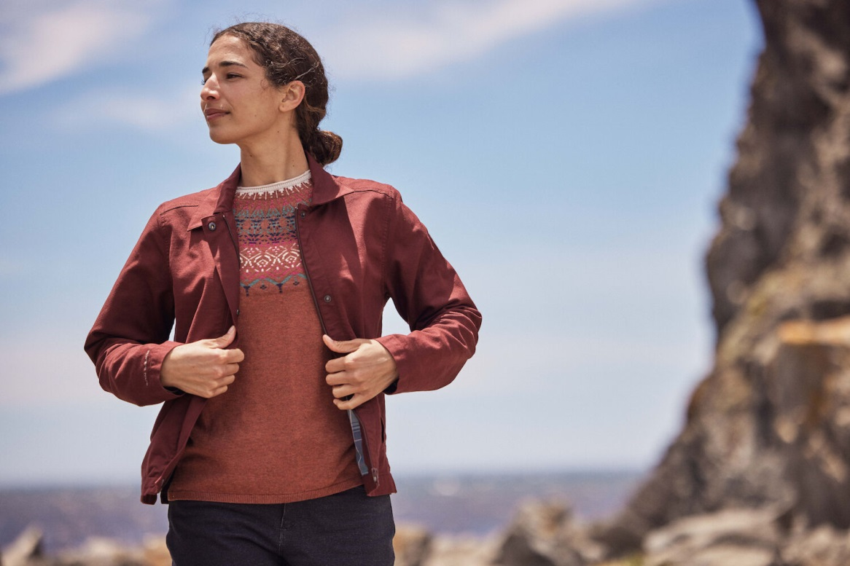

O Royal Robbins®
Założona w 1968 roku przez światowej sławy poszukiwaczy przygód Royala i Liz Robbins, marka Royal Robbins jest godnym zaufania projektantem, producentem i sprzedawcą odzieży outdoorowej. Tworzy kolekcje odzieży, która łączy funkcje techniczne dla aktywnych konsumentów ze stylem i komfortem. Marka zdobyła uznanie na całym świecie dzięki wysokiej jakości, funkcjonalnej odzieży oraz zaangażowaniu w odpowiedzialność środowiskową i społeczną. Royal Robbins starannie wybiera włókna i technologie o mniejszym oddziaływaniu na środowisko, które pomagają zmniejszyć ilość odpadów, zużycie chemikaliów, zużycie wody i emisje gazów cieplarnianych.
Więcej o marce Royal Robbins na www.royalrobbins.com
Kontakt dla mediów:
Patrycja Drabik
Agencja PROJEKT 77
patrycja.drabik@projekt77.pl
tel.: 503 830 505
Anna Wróblewska
Agencja PROJEKT 77
anna.wroblewska@projekt77.pl
tel.: 512 454 089

